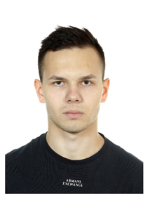**QA Engineer**

**Яндекс. Асессор-тестировщик 2022-н.в.**

**Курсы**

**Опыт работы**

**Образование**

**Обязанности**

* Осуществлять контроль качества продукта
* Работать в системе управления проектами
* Составлять баг-репорты о найденных дефектах

**Что делал**

* Проводил ручное регрессионное тестирование
* Осуществлял приемочное тестирование
* Проводил проверку логирования
* Работал с dev tools
* Анализировал трафик устройств при помощи сниффера

СПБГУАП – «Санкт-Петербургский университет аэрокосмического приборостроения» (2021 – н.в.)

Направление – «Прикладная информатика в экономике»

Специальность – программист/бизнес-аналитик

Курсы по программированию на python **–** «Поволжский государственный университет телекоммуникаций и информатики»

**О себе**

# Меня зовут Андрей, я начинающий тестировщик. Уже более 3-х лет я занимаюсь программированием на Python. Интересуюсь IT сферой и стараюсь развиваться в ней. Люблю математику, систематику и логические задачи. Помимо этого, активно занимаюсь спортом, люблю бокс, футбол и плавание.

* SQL (SQL Server, MySQL)
* Python (Beautiful Soup, requests, selenium)
* Git
* Postman
* Java Script
* html
* XML

**Личные качества**

**Андрей Филатов**

unitsamara52@gmail.com

email

Россия, Санкт-Петербург

+7-931-329-84-33

**Языки**

Английский: Intermediate

Русский

* Ответственный
* Обучаемый
* Честный

**Навыки**

**Контакты**

* Donec turpis mauris, auctor vitae sollicitudin in, elementum efficitur tellus.
* Aenean nec turpis tortor. Ut placerat varius vivera vestibulum eu dictum purus.
* Ut lacinia commodo erat id vulputate. Orci varius natoque penatibus et magnis dis parturient montes, nascetur ridiculus mus.